Datum: 5. května 2019
Místo: • Víceúčelové sportovní hřiště při ZŠ Dr. M. Tyrše Hlučín
• Tyršova 2, Hlučín, 748 01
Pořadatel: SDH Hlučín
Začátek závodu: 10:00
Prezence soutěžících: 09:00 – 09:45
Porada vedoucích: 09:45
Startovné: 30,-/závodník
Kategorie: • A – rok narození: 2010, 2011
• B – rok narození: 2012, 2013
• C – rok narození: 2014 a mladší
• Dívky a chlapce nerozlišujeme.
Protest: • 200,- + do 10 minut od soutěžního pokusu dodat hlavnímu rozhodčímu.
• Všechny protesty budou řešeny hlavním rozhodčím a vedoucími soutěže.
Přihlášky: • Níže vyplněný formulář zaslat na e-mail mladihasicihlucin@seznam.cz do
21.04.2019 (naskenováno i s podpisem vedoucího).
• Prosíme o dodržení termínu z organizačních důvodů a připravení cen.
• Na pozdější přihlášky nebude brán zřetel.
• Vytištěný formulář odevzdat při prezenci v místě konání.
Dotazy: • e-mail – mladihasicihlucin@seznam.cz
• mobil – Plačková Lenka – 607 974 373
– Czyžová Štěpánka – 733 412 844
– Lorencová Sabina – 739 447 494
Výstroj: • přilba, dlouhý rukáv, dlouhé kalhoty, sportovní obuv
• Tretry zakázány!!!
Další informace: • Veškerou výzbroj dodá pořadatel.
• Soutěž není pojištěna, za dítě zodpovídá vysílající SDH!
• V případě nevhodného chování a vulgárního slovníku bude soutěžící
diskvalifikován, vztahuje se i na chování doprovodu daných závodníků.
• Při prezenci budou doloženy startovní průkazy SH ČMS.
• Zdravotník zajištěn.
• Občerstvení bude v místě konání akce také zajištěno.
• Pořadatel si vyhrazuje právo na změnu trati či hodnocení, případné změny
budou upřesněny na poradě vedoucích a nástupu závodníků.
• Prosíme o zaparkování vozidel na parkoviště u sportovní haly.
Vedoucí soutěže: Štěpánka Czyžová
Lenka Plačková
Hlavní rozhodčí a moderátor soutěže: Ing. Jiří Kuczaj
POPIS TRATI
- Trať bude postavena na atletické dráze (tartan)
- Délka: 2x 50m
- 8 disciplín
- Čas bude měřen digitálními stopkami
- Poběží se ve dvou identických drahách najednou

- BARELY: Soutěžící uchopí dva barely a přenese je na místo ve vzdálenosti 5 metrů. Kategorie A běží s barely 2x 5l, kat. B 2x 2,5l a kat. C s prázdnými barely.
- PŘESKOKY: Soutěžící přeskočí překážky (absolvuje dalších 10m trati).
- MOTÁNÍ: Závodník libovolným způsobem smotá hadici C52 (10m) a odloží ji do připravené nádoby.
- SLALOM: Soutěžící proběhne 10 metrový slalom.
- ZAPOJENÍ: Závodník postupně spojí koncovky 3 hadic C52 (při tomto dojde k výběhu do druhé dráhy).
- HASICÍ PŘÍSTROJ: Závodník přenese prázdný PHP z podložky na podložku.
- ROZTAŽENÍ C52: Závodník roztáhne hadici C52 (10m). Za čáru (9,5m od rozdělovače) bude odložena koncovka připojená k proudnici. Kat. A si zapojí hadici na rozdělovač a k hadici si připojí proudnici, kat. B připojí jen proudnici a kat. C bude mít všechnu výzbroj spojenou.
- TUNEL: Soutěžící přiběhne k tunelu, tím proleze a následně dobíhá do cíle.

HODNOCENÍ: • za každou chybu bude přičteno soutěžícímu 10s (viz níže)
• chyby – předčasný start
– BARELY: odložení mimo značku/odhození barelů
– PŘESKOKY: shození/nepřeskočení
– MOTÁNÍ: přečnívání materiálu po uložení do nádoby
– SLALOM: dotyk/vynechání/shození kužele
– ZAPOJENÍ: nedostatečné spojení (2 zuby!!!)
– PHP: odložení mimo značku/odhození/spadnutí PHP
– PŘENOS C52: špatné zapojení koncovek/neodložení za značku
• za úplné vynechání překážky bude připočteno 30s

VYHODNOCENÍ: • Vítězí závodník s nejrychlejším časem (čas + trestné sekundy).
• Každý závodník obdrží diplom a sladkou odměnu. V každé kategorii bude
odměněno 10 nejrychlejších medailí a 3 nejlepší dostanou pohár.
• Vyhodnocení proběhne po doběhu úplně posledního závodníka. Všechny
kategorie budou vyhodnocovány současně.

VIZUALIZACE TRATI
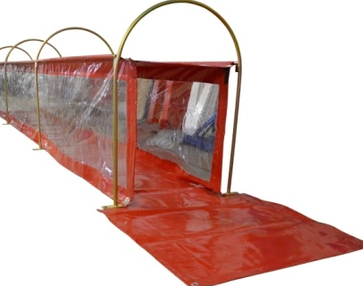
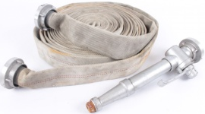
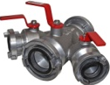
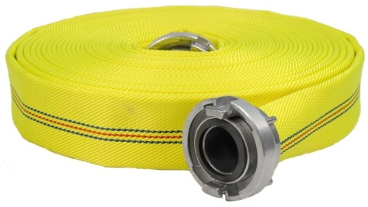
PŘIHLÁŠKA
2m mm
6m mm mm
23m mm mm
10m mm mm
9,5mm mm mm
10m mm mm
10m mm mm
10m mm mm
5m mm
10m mm
15mmm mm
5m mm
CÍL
START
TFA HLUČÍNSKÝ TVRĎÁK „MINI“
HLUČÍN, 05.05.2019

Vysílající SDH ______________________________________________________________________
Vedoucí (Jméno, Příjmení) ____________________________________________________________
Seznam závodníků – kategorie A – 2010, 2011
– kategorie B – 2012, 2013
– kategorie C – 2014 a mladší
Jméno a příjmení | Datum narození | Kategorie

Počet dětí: _______________
Podepsáním přihlášky dává vysílající SDH souhlas se zpracováním osobních údajů pořadateli soutěže na dobu nezbytnou pro provedení soutěže a její vyhodnocení.
Tímto podpisem zároveň SDH stvrzuje zdravotní způsobilost soutěžících k výkonu soutěže a stvrzuje, že za soutěžící nese plnou zodpovědnost.
Na soutěži bude pořizován audiovizuální materiál (foto, video, audio nahrávky).

V _______________________________ Dne ______________________________

Podpis vedoucího: ___________________________

